汉中锌业特种材料有限公司
回转窑烟气脱硫工程

技 术 标

湖南亦辉环保设备有限公司
2019年

目录
一、概述 1
二、工艺设计设计参数 3
三、供货范围 21
3.1 21
3.2 21
3.3 21
3.4 21
3.5 21
四、设备技术要求 21
五、一般要求 22
六、订货要求 23
七、 施工安装要求 25
八、标准范围 25
九、质量性能保证 26
十、 图纸和文件要求：投标者提交的文件资料的范围、内容、份数及时间要求。 30
十一、项目运行成本表 32
十二、部分业绩 35

一、概述

1.1工艺设备描述
氧化锌吸收尾气处理装置用于回转窑挥发收尘系统的烟气中的SO₂和烟尘等，吸收后尾气SO₂浓度≤200mg/Nm³、颗粒物≤20mg/Nm³，符合《铅锌工业污染物排放标准》（GB25466-2010）排放要求。

1.2 挥发窑烟气流程
该项目烟气来源于挥发窑收尘系统，年生产300d，每天三班操作，每天操作24h。其流程如下：
回转窑烟气→窑尾沉降室→余热锅炉→电收尘器→高温风机→脱硫系统→烟囱放空

1.3厂址状况
1.3.1 厂址位置
项目位于陕西省汉中市南郑区圣水镇陕西汉中锌业特种材料有限公司内。厂址距G5高速公路汉中东出口2km，距汉中市15km，有专用公路直达。
1.3.2 厂区自然条件
海拔标高：536m。
年平均气压：冬天：94.6kPa；夏天：94.42kPa
年平均气温：10.7℃
极端最高气温：371 ℃
极端最低气温：-101 ℃
控制室温度：9.7～13.3℃
年平均相对湿度：冬天：70%；夏天：76%
地震基本烈度：Ⅵ度

1.4 安装工程条件
安装地点：室外

1.5设计原则
烟气吸收技术总的设计原则包括：
(1)本工程采用氧化锌法吸收工艺，一套吸收系统.
⑵严格执行环境保护政策，确保排放达到国家和地方标准；
⑶吸收剂来源广、价格低，降低吸收设施运行费用；
⑷系统采用闭路循环，对环境不会产生二次污染；
⑸合理布置系统平面，充分考虑物流、人流与管理维护的方便；
⑹吸收装置采用DCS自动化控制；
⑺考虑系统防腐、防堵、防冲刷磨损、防结垢；
⑻吸收剂采用氧化锌；
⑼吸收副产物：硫酸锌溶液氧化后进入下一个系统利用；
⑽结合实际情况采用最佳工艺设计，降低投资和运行成本；
⑾吸收装置应能适应窑炉的正常波动负荷；
⑿整套吸收系统能够满足整个系统在不同工况下运行的要求。
⒀需要冲洗的设备(如：吸收塔除雾器)设置自动冲洗。
⒁对于容易损耗、磨损或出现故障的所有设备应易于更换、检修和维护。
⒂烟道和吸收塔等设备应配备相应的人孔门，且能进行开/关
⒃所有设备和管道，包括烟道、膨胀节等在设计时考虑设备最大负荷。
⒄所有设备和管道，包括烟道的设计考虑最差条件及事故情况下安全裕量。
⒅设计选用的设备、材料适应实际运行条件，保证使用寿命。
⒆在冲洗清扫中产生的废水收集在排水坑内，通过泵输送至系统中利用。
⒇所有设备与管道等的布置考虑系统功能的实现和运行工作的方便。

二、工艺设计设计参数

2.1 进脱硫烟气条件
处理回转窑烟气见表1。
表1 渣处理回转窑烟气条件
参数 | 单位 | 数值 | 备注
烟气量 | Nm³/h | 100000
SO₂浓度 | mg/Nm³ | 14000
尘含量 | mg/Nm³ | 200
H₂O | (v/v) % | 11.420
N2 | (v/v) % | 68.139
O2 | (v/v) % | 9.300
SO₂ | (v/v) % | 0.487
CO₂ | (v/v) % | 8.782
SO₃ | (v/v) % | 0.017
Cl | (v/v) % | 0.005
F | (v/v) % | 0.002
烟气温度 | ℃ | 300
烟气压力(表压) | Pa | 200
年工作日 | d/a | 330
天工作时间 | h/d | 24

2.2 脱硫尾气排放要求
S0₂≤200mg/Nm³，颗粒物≤20mg/Nm³,烟气中氟和氯的脱除率在75%以上

2.3工艺设备配置要求
2.3.1总体要求
（1）要求脱硫吸收塔系统采用塔槽分离式。
（2）二塔顶安装电除雾装置，塔顶设尾气烟囱（高度需满足《铅锌工业污染物排放标准》（GB 25466-2010）的要求）。
（3）脱硫烟气洗涤采用高效、低阻力塔,氟、氯脱除率在75%以上，洗涤塔出口烟气温度控制在63℃以下。
（4）一、二级吸收塔设四层喷淋装置，喷淋主管道采取外置式，可方便拆除、清理、喷淋主支管材质采用2205或更优材质。
（5）喷头采用插入式，便于拆卸、清理，喷头要求耐磨、防堵，喷头结构不会因悬浮物出现堵塞，喷淋方式要求为单层全覆盖，投标方需提供脱硫洗涤器喷头总数量的10%做为备用。
（6）玻璃钢塔、储槽材质要求耐磨、耐温。
（7）一、二级吸收塔脱硫效果满足本技术协议尾气排放要求SO₂≤200mg/Nm³，预留三级吸收塔满足超低排放要求。
（8）脱硫系统选型在气量波动20%时不会影响脱硫效率。
（9）脱硫消耗指标应先进合理，氧化锌烟尘、水、电消耗尽量低，最大限度降低脱硫运行成本，保证出口烟气满足设计要求。
（10）浆液的输送方式：采用管道（需防腐和易拆卸、清理），24h连续输送或间断输送。管线布置必须考虑防堵塞、美观。
（11）脱硫塔循环泵要求至少保留一备用设备,且为现场热备用方式，搅拌器和地坑泵采用1台，搅拌类型根据工况而定。
（12）脱硫塔循环泵及其余泵的转速,根据工艺选配；（电机要求采用YE3型）。
（13）电机严禁使用国家明令禁止的高耗能淘汰产品，应选用优质高效节能电机（电机要求采用YE3型），电机能效等级符合IE3能效等级要求，绝缘等级F，防护等级应达到IP55。
（14）脱硫系统设备设施需要检修的位置应设置检修平台、吊装设施及爬梯。
（15）设备及相关钢构件应考虑强度、刚度、稳定性及防腐等相关因素。设备及相关钢构件材质选型应充分考虑介质特性。
（16）配套的所有设备均应能保证系统安全稳定运行。
（17）提供的设备和阀门应在安装后用标注标牌注明设备型号以及操作规范要求，管道要按规定，标识所属系统的流向和刷漆（按招标方现场要求进行标识）。
（18）位于露天的槽罐、管道、阀门、电机等设备设施应考虑防雨、防腐要求。
（19）本脱硫装置的设计、施工应符合有色冶炼、化工行业规范。
2.3.2吸收系统要求
（1）吸收系统应满足技术性能要求，宜选用占地少、流程短、节能低耗的工艺及设备。
（2）浆液槽（池）应防腐并设有防沉积或堵塞装置（内设搅拌装置）；
（3）洗涤塔（塔槽一体）下部循环槽、1#吸收塔循环槽、2#吸收塔循环槽、吸收剂储槽、给料槽中间槽等内部结构均采用碳钢+玻纤布+耐酸砖防腐形式。
（4）脱硫塔外部应设供检修维护监测的平台和楼梯，材质应符合防腐要求；
（5）管道应选择与工艺配套的材质（材质UHMW-PE)，管道内应避免浆液沉积，浆液管道上宜设置排空和冲洗设施；吸收循环管道采用GUPE（钢衬超高分子聚乙烯）
（6）搅拌电动机：电动机为高效节能型，选用佳木斯、湘潭、兰电厂家产品，绝缘等级F，防护等级应达到IP55，电机要求采用YE3型。搅拌减速机采用硬齿面齿轮式减速机，减速机服务系数≥2.0。轴承组件采用相当于SKF产品，电机与减速机之间采用分体式、卧式连接方式，减速机和搅拌轴连接靠背轮应安装于搅拌槽盖上方。搅拌装置机架：机架结构设计合理，采用单支点支承，轴承组件采用相当于SKF产品，传动部分设置有安全防护网。搅拌轴：搅拌轴结构设计合理，应满足搅拌强度和刚度需求。搅拌轴、桨叶材质为双相不锈钢（2205或2507）。搅拌轴和搅拌桨叶制作完成后应组装在一起作动平衡试验，并附试验报告。搅拌装置桥架：浆液制备槽上设计有单独的搅拌装置安装桥架，其上安装有连接板，连接板结构应设计合理，以确保满足搅拌装置机架和桥架的连接。
（7）洗涤塔等（槽）底部分部管道检修时，需要将溶液排出，设计施工时宜在塔体流出管道低位考虑设置排液孔（用阀门控制）和检修人孔，以便以后入塔检修维护。
（8）考虑洗涤塔循环泵故障时设备安全问题，应设置应急水槽。
2.3.3 制作材料技术要求
(1)玻璃钢塔体要求耐高温（满足80≤℃），并提供报验资料。
（2）采用（双相不锈钢）材料制作焊接的构件，必须采用符合母材焊接条件的焊条与焊接方式，以确保焊接质量。
(3)钢结构制作件采用大型钢厂钢材，必须经过材料检验合格后方可进行制作，并符合设计要求，提供报验资料。

2.4脱硫系统组成及工艺原理：

2.4.1脱硫系统组成
(1)采用氧化锌法吸收工艺，并配套使用一级预洗塔和两级气动乳化吸收塔串联吸收，以氧化锌（50%）为吸收剂。
（2）预洗塔采用2205双相不锈钢制作，耐高温，耐腐蚀，耐磨损。预洗塔尺寸为DN4000×10000，处理烟气量100000Nm³/h。底部循环槽采用6mm碳钢+6玻纤布+100耐酸砖防腐制作，尺寸DN6000×8000，容积为117m³。
（3）一级脱硫塔和二级脱硫塔采用玻璃钢结构。一级塔处理烟气量100000Nm3/h，2层喷淋，带一层环形喷淋（图1），DN4000*15000。二级塔塔体玻璃钢材质，处理烟气量100000Nm3/h，两层喷淋，带一层环形喷淋，DN4000*19000。脱硫塔塔槽为分离式，一级塔循环槽DN8000*6000，V=300m3，6mm碳钢+玻纤布+耐酸砖防腐。二级塔循环槽DN8000*6000，V=300m3，6mm碳钢+玻纤布+耐酸砖防腐。
二级塔顶部除雾器采用一层平板（图2）+一层管束（图3）结构形式，能够保证出口颗粒物＜30mg/m³。
（4）湿电除雾器安装在脱硫塔顶端，尺寸为DN4200×15000,湿电除雾器采用玻璃钢阳极管，带自动冲洗功能。
湿电除雾器出口颗粒物能保证＜10mg/Nm³.
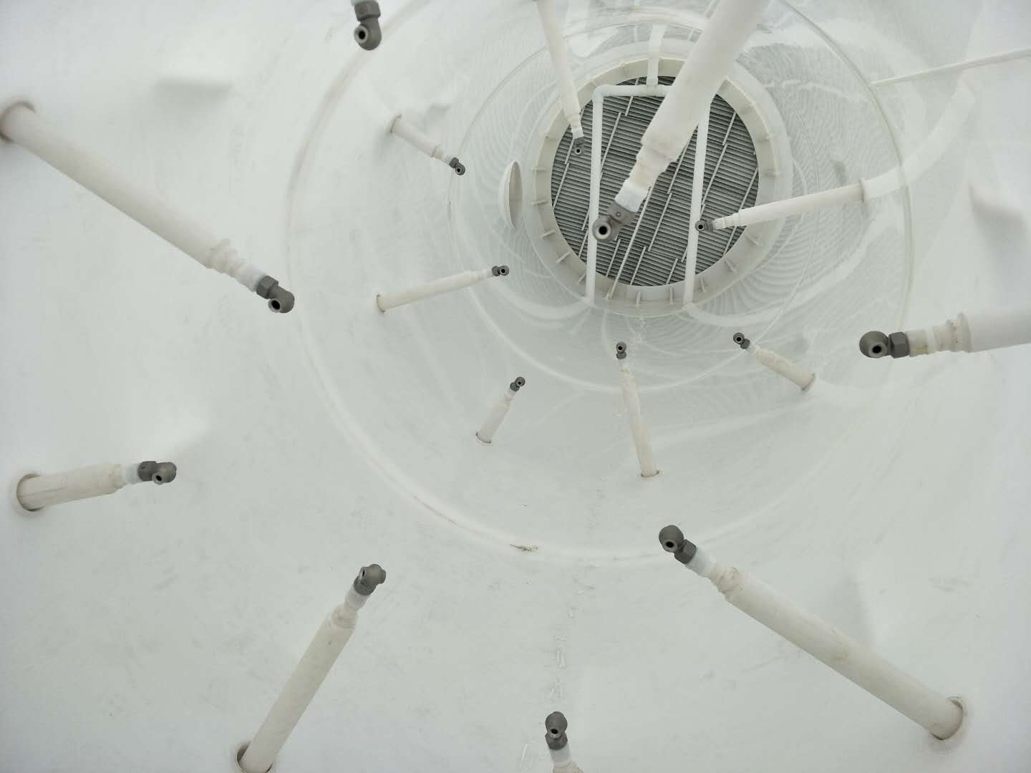（图1）环形喷淋装置（环形喷淋装置，采用涡流喷嘴，不易堵塞，通过循环泵的压力表可以判断出是否堵塞，在不影响生产的情况下，每个喷淋管在塔外通过法兰连接可以随时快速检修）。
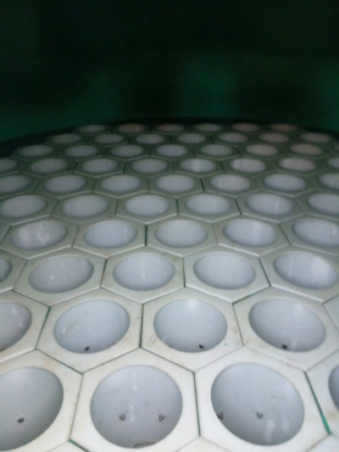
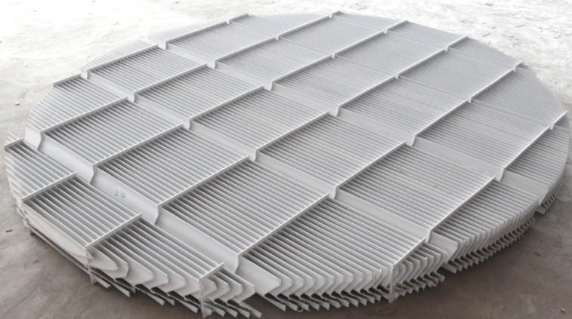

（平板除雾器） (管束除雾器)

（图2）平板除雾器 （图3)管束除雾器

（5）循环系统：一级、二级循环槽内各设计一台搅拌装置。三台循环泵两开一备，两台氧化风机，池底铺设曝气管路，可以将亚硫酸锌溶液充分氧化成硫酸锌溶液。两个循环槽总容积为600m3，较大的循环槽能够保证足够缓冲时间，保证系统稳定运行。
（6）采用氧化锌（50%）作为脱硫剂。脱硫剂由业主提供。由电动葫芦人工将定量的料斗吊装进入制浆槽中。制浆槽尺寸为DN4000*4000，V=48m³，采用玻璃纤维布+耐酸砖防腐。通过制浆池液位和密度可以精确的控制氧化锌浆液密度。配置新鲜氧化锌浆液通过给浆泵输送到循环系统，输送量有电磁流量计计量并通过DCS控制。
（7）后处理系统：反应后的浆液通过排浆泵将硫酸锌浆液输送至DN6000浓密机进行浆液浓缩及固液分离。底部不溶物经压滤机压滤后干燥后回挥发窑配料后入窑回用。浓密机上层清液进入浆液存储槽存储。浆液存储槽中氧化锌溶液由浆液排除泵送入电锌系统经过一系列除杂过程后电解成为产品。
（8）清水洗涤系统：气动乳化脱硫塔的除雾器冲洗水、以及除雾塔的洗涤水均 循环使用，系统无外排废水，内部循环使用。

2.5气动乳化吸收技术简介
气动乳化吸收技术是在空气动力学的原理上开发而来的一种高效吸收技术。气动乳化是这样形成的：在一圆形管状容器中，经加速的待处理烟气以一定角度从容器下端进入容器，形成旋转上升的紊流气流，与容器上端下流的不稳定溶液相碰，烟气高速旋切下流溶液，溶液被切碎，气液相互持续碰撞旋切，液滴被粉碎的愈来愈细，气液充分混合，形成一稳定的乳化液层。
在乳化过程中，乳化液层逐渐增厚，上流的气动力与乳化液的重力达到平衡，乳化液层继续增厚早形成的乳化液被新形成的乳化液取代，带着被捕集的杂质流经均气室落至吸收塔的底部。
在过滤单元内，只要有足够的待处理烟气流量，总将保持一相对稳定的乳化液层。含有有害物质的烟气，在过滤单元内参加了气动乳化过程，烟气载有的有害物质，与乳化液层中的微细液滴接触。
由于在乳化液层中，液滴的比表面积比水膜除尘、喷淋除尘等方法大数倍至数十倍，因此单位液量捕集和吸收有害物质的效率显着增大。对于有害物质来说，液滴趋细，更有利于化学净化过程。

2.5.1气动乳化吸收技术八大优势
⑴高吸收率：它是目前市场上吸收率最高的设备，能针对各种原烟气，设计吸收率90%-99.7%之间。
⑵使用期长：吸收塔整个塔体及内件，采用玻璃钢制造，能耐高温、耐磨损、耐腐蚀，设计使用寿命可达10年以上。
⑶低Ph值：整个吸收过程，以中性循环液运行，不容易产生结垢堵塞。
⑷低液气比：吸收塔的液气比可以低至喷淋塔的1/5，可以从循环泵的流量直接体现。
⑸低循环液压：气动乳化吸收塔是以水柱直接布液，没有喷嘴，少了压阻，没有喷嘴结垢堵塞、腐蚀、磨损导致吸收塔失效的隐患。
⑹省电节能：由于低循环液压、小流量循环的双重因素，使循环泵等设备小型化，省电节能。
⑺吸收剂不受限制：如石灰、氧化锌、电石泥碱性物、碱性氧化物以及工业废液。
⑻管理方便，运行可靠：吸收塔免维护、免操作、无人值守。

2.5.2气动乳化吸收塔标准结构
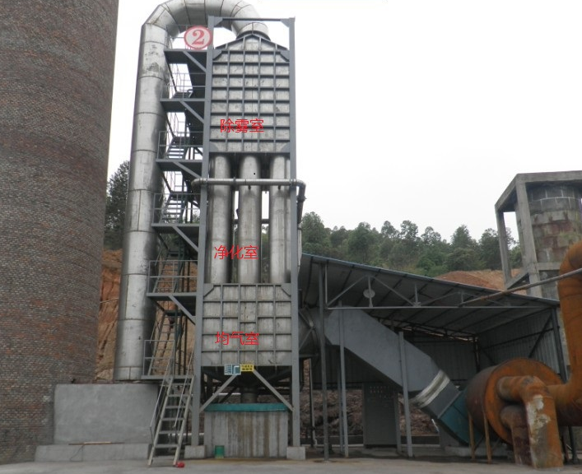
气动乳化吸收塔由三部分组成，均气室、净化室、除雾室。含硫烟气首先进入均气室，再进入气动乳化净化室，最后通过气液分离室，净化后的烟气出塔并排入大气。
各部件的作用简述如下：均气室的作用是均匀分配烟气给每一净化室，使每一净化室发挥同等的过滤作用。烟气分配不均匀，将严重影响过滤器除尘吸收效率。
净化室是吸收的核心区域，它提供一个固液态三相紊流的强传质气动乳化空间，它是烟气净化的主要构件，气动乳化过滤元件的结构，气流速度，布液量都直接影响烟气净化的效率。
气液分离室，用于气液分离，液气分离采用凝并和惯性原理，结构简单，气液分离室还有进一步除尘吸收的作用。

2.5.3吸收专利技术
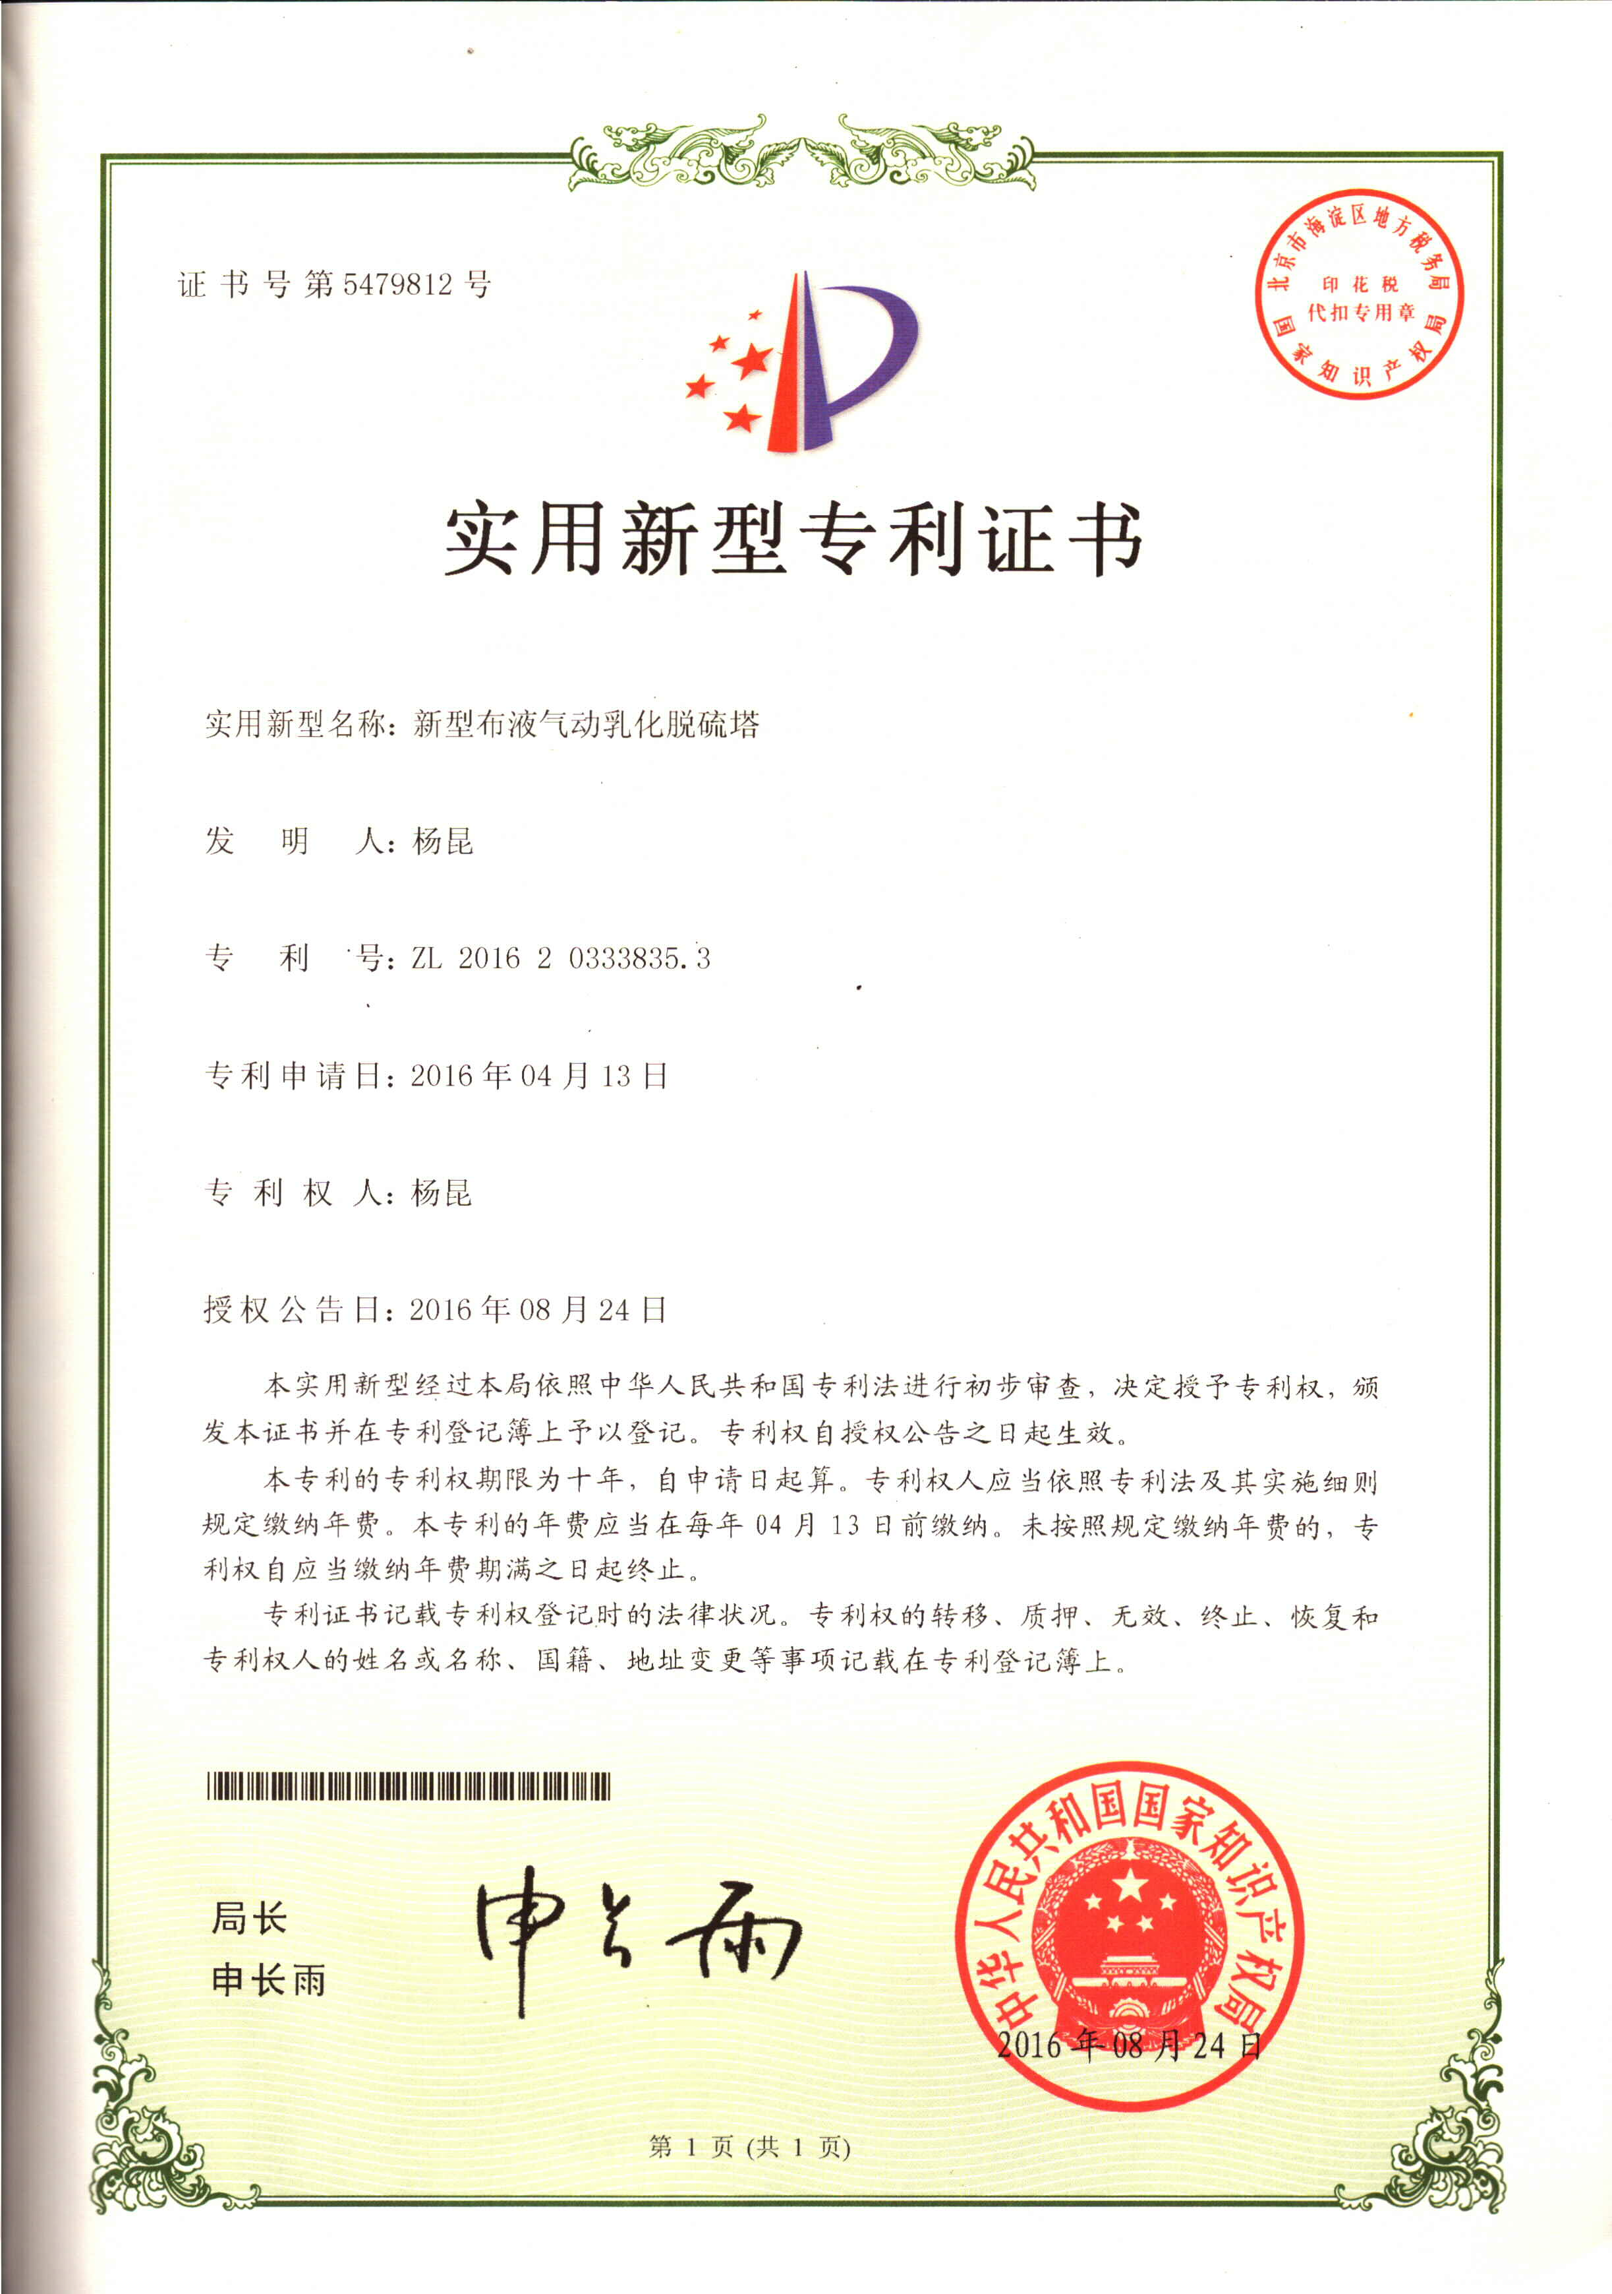

2.5.4吸收吸收机理

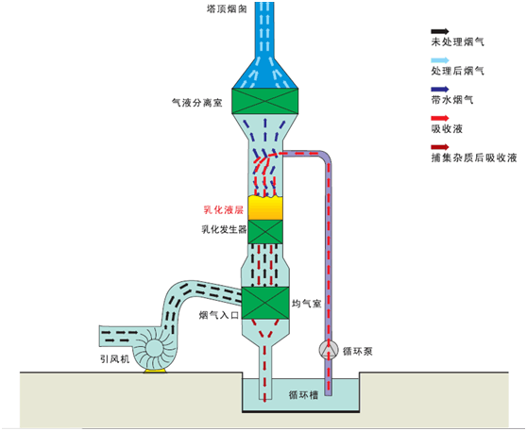
对湿法吸收工艺来说，吸收液与烟气接触越充分，吸收效率越高，气动乳化吸收塔是目前世界上吸收液和烟气接触最充分的设备。
吸收液几种工作形态比较见下表：
吸收液工作形态 | 比表面积 | 吸收效果
水膜状 | 小 | 差
液滴状 | 大 | 好
乳化状 | 很大 | 很好
与传统湿法吸收技术相比，气动吸收塔烟气吸收技术减少了吸收塔的体积和投资，提高了系统运行的经济性和安全性。

2.5.5吸收系统设计参数
吸收系统设计参数
项 目 | 单位 | 数值 | 备注
吸收率 | % | ＞98.6
吸收装置可用率 | % | ＞99
处理烟气量 | Nm³/h | 100000
处理二氧化硫浓度 | mg/Nm³ | 14000 | 设计值
液气比 | L/m³ | 20
ZnO/SO₂摩尔比 |  | ＜1.05
吸收系统阻力 | Pa | ＜5500

2.6氧化脱硫工艺简介

2.6.1氧化锌脱硫工艺简介
次氧化锌是金属氧化物脱硫剂的一种，主要成分是氧化锌、氧化铅，在有色冶炼行业，金属氧化物为现成的中间产品，脱硫后的脱硫渣还可以返回金属冶炼系统，金属氧化物是最节省运行成本的脱硫剂。
氧化锌、氧化铅属于在水中一定溶解度的金属氧化物，对SO₂具有一定的吸收能力。用含氧化锌、氧化铅物料配制成浆液，在吸收设备中与SO₂烟气充分接触，与SO₂和水反应。
反应过程
化学反应过程的描述如下：
水的离解： H₂O ↔ H+ + OH-
SO₂的吸收： SO₂+ H₂O ↔ H₂SO₃
中和反应： PbO + H₂SO₃ → PbSO₃ ↓ + H₂O
ZnO + H₂SO₃ → ZnSO₃ ↓ + H₂O
氧化： 2H₂SO₃ + O₂ → 2H₂SO₄
中和反应： PbO + H₂SO₄ → PbSO₄ ↓ + H₂O
ZnO + H₂SO₄ → ZnSO₄ + H₂O
氧化： 2PbSO₃ + O₂ → 2PbSO₄ ↓
氧化： 2ZnSO₃ + O₂ → 2ZnSO₄

2.6.2收塔材质说明
玻璃钢（FRP）亦称作GFRP，即纤维强化塑料，一般指用玻璃纤维增强不饱和聚酯、环氧树脂与酚醛树脂基体，以玻璃纤维或其制品作增强材料的增强塑料，称为玻璃纤维增强塑料，或称为玻璃钢，不同于钢化玻璃。
由于所使用的树脂品种不同，因此有聚酯玻璃钢、环氧玻璃钢、酚醛玻璃钢之别。质轻而硬，不导电，性能稳定，机械强度高，回收利用少，耐腐蚀。可以代替钢材制造机器零件和汽车、船舶外壳等。
玻璃钢学名纤维增强塑料，俗称FRP（Fiber Reinforced Plastics），即纤维增强复合塑料。根据采用的纤维不同分为玻璃纤维增强复合塑料（GFRP），碳纤维增强复合塑料（CFRP），硼纤维增强复合塑料等。它是以玻璃纤维及其制品（玻璃布、带、毡、纱等）作为增强材料，以合成树脂作基体材料的一种复合材料。纤维增强复合材料是由增强纤维和基体组成。纤维（或晶须）的直径很小，一般在10μm以下，缺陷较少又较小，断裂应变约为千分之三十以内，是脆性材料，易损伤、断裂和受到腐蚀。基体相对于纤维来说，强度、模量都要低很多，但可以经受住大的应变，往往具有粘弹性和弹塑性，是韧性材料。
玻璃钢优点
轻质高强：
相对密度在1.5~2.0之间，只有碳钢的1/4~1/5，可是拉伸强度却接近，甚至超过碳素钢，而比强度可以与高级合金钢相比。因此，在航空、火箭、宇宙飞行器、高压容器以及在其他需要减轻自重的制品应用中，都具有卓越成效。某些环氧FRP的拉伸、弯曲和压缩强度均能达到400Mpa以上。
耐腐蚀：
FRP是良好的耐腐材料，对大气、水和一般浓度的酸、碱、盐以及多种油类和溶剂都有较好的抵抗能力。已应用到化工防腐的各个方面，正在取代碳钢、不锈钢、木材、有色金属等。
电性能好：
是优良的绝缘材料，用来制造绝缘体。高频下仍能保护良好介电性。微波透过性良好，已广泛用于雷达天线罩。
热性能良好：
FRP热导率低，室温下为1.25~1.67kJ/（m·h·K），只有金属的1/100~1/1000，是优良的绝热材料。在瞬时超高温情况下，是理想的热防护和耐烧蚀材料，能保护宇宙飞行器在2000℃以上承受高速气流的冲刷。
可设计性好：
（1）可以根据需要，灵活地设计出各种结构产品，来满足使用要求，可以使产品有很好的整体性。
（2）可以充分选择材料来满足产品的性能，如：可以设计出耐腐的，耐瞬时高温的、产品某方向上有特别高强度的、介电性好的，等等。
工艺性优良：
（1）可以根据产品的形状、技术要求、用途及数量来灵活地选择成型工艺。
（2）工艺简单，可以一次成型，经济效果突出，尤其对形状复杂、不易成型的数量少的产品，更突出它的工艺优越性。

2.6.3气动乳化吸收塔设计稿

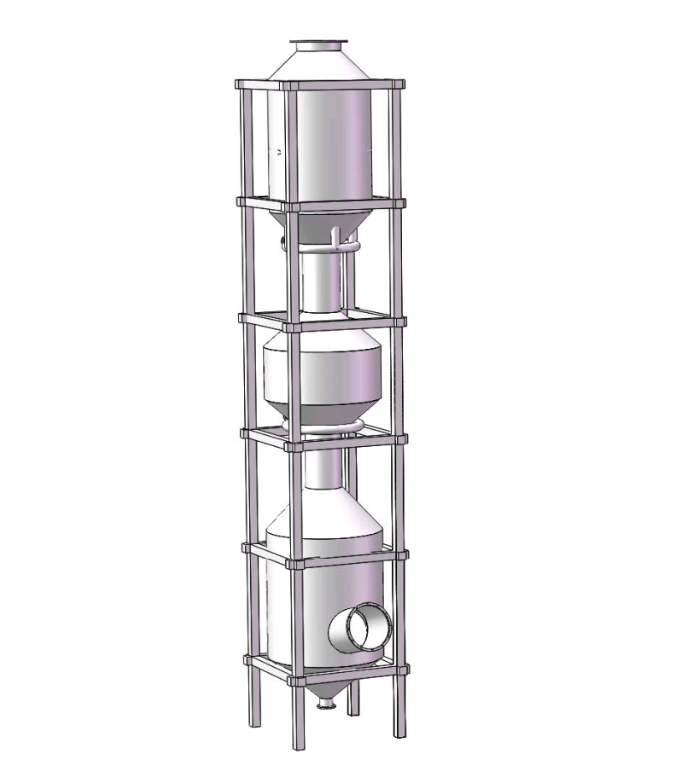

三、供货范围
脱硫系统的全部制造内容，包括但不限于：
3.1 洗涤塔、吸收塔、湿式电除雾、烟囱、循环槽、搅拌设备（双层搅拌）、循环泵、制浆设备、贮槽、输送泵、高位安全水槽、浓密机及其配套设备等；
3.2 脱硫系统与外部交接口范围内的阀门、安全附件、一次仪表、管道等;
3.3 钢架与平台、支吊架、导向装置、门类杂件、保温材料、外保温护板和膨胀补偿设施等
3.4 备品备件及其他：保证一年内的备品备件用量，应提供所有安装和检修用的专用工具，并提供详细供货清单
3.5 外部交接口：生产水、电、氧化锌物料风送、吸收液、吸收渣浓密底流，在线监测预留口和平台。

四、设备技术要求

4.1 材质要求
4.1.1 吸收塔、烟囱、洗涤塔上部材质要求采用FRP，管道要求采用超高分子管道（GUPE)；
4.1.2 洗涤塔底部循环槽采用碳钢+防腐形式，上部采用玻璃钢材质；
4.1.3 循环槽、制浆槽、底流槽、吸收浆液贮槽采用碳钢+玻纤布+耐酸砖防腐形式，洗涤塔进气管道要求保温；
4.1.4 电机要求采用YE3型，包括现场起动柜；泵优选宙斯、云辉等厂家；
4.1.5 搅拌设备优选新宏大、长城等厂家；
4.1.6 相关部件的材质应满足工艺、现场需要，并符合国家、业内相关标准；

五、一般要求

5.1 包装和运输
卖方应完全遵循国家及行业有关规定的要求，投标人投标时需提出包装运输方案。

5.2 安装和维修的附件或专用和特殊工具
5.2.1 设备的设计和制造，应能满足运输、装卸、安装和操作的要求。设备的部件(当分件交货时)或设备应具备适合起吊的设计，以便于装卸和安装。
5.2.2 投标者应提供用于安装或设备维修需要的专用和特殊工具，并列出专用和特殊工具每套的数量。

5.3备品备件
投标时需列出详细的名称及技术规格、数量、单价、使用寿命及供应商名单等信息。

5.4 偏离
技术偏离表：无
全部响应。

六、订货要求
6.1投标方提供的设备应功能完整，技术先进，并能满足人身安全和劳动保护条件。需提供装置的各电机功率、设备总重量与各部分重量、各种载荷、参数、设备的外形尺寸和对外连接尺寸。
6.2设备零部件应采用先进、可靠的加工制造技术，应有良好的表面几何形状及允许的公差配合。不接受带有试制性质的部件。提供各部件材质或产品的检测报告。
6.3外购配套件须选用优质、节能、先进的产品，并有生产许可证及产品检验合格证，严禁采用国家公布的淘汰产品。重要部件需取得甲方认可或由甲方指定，目前国内产品质量尚不过关的部件，可选用进口产品。外购材料及部件乙方应进行检验，并对其质量负全责。电机、电气、仪表、减速机、轴承建议采用国内知名品牌。
6.4易于磨损、腐蚀、老化或需要调整、检查和更换的部件应提供备用品，并能比较方便地拆卸、更换和修理。所有重型部件均应具有便于安装和维修的起吊或搬运条件。
6.5所有的材料及零部件（或元器件）应符合有关规范的要求，且应是全新的和优质的，并能满足当地环境条件的要求。
6.6所使用的零件或组件应有良好的互换性。
6.7各转动件必须转动灵活，不得有卡阻现象。润滑部分密封良好，不得有油脂渗漏现象。
6.8电气设备及元件均应考虑相应的防水、防尘、防潮等措施。
6.9氧化锌吸收尾气处理装置由厂家设计，达国内先进水平。
6.10要求提供控制说明书、控制要求、仪表控制系统图、仪表选型要求、仪表设备明细表及仪表安装位置的相应图纸。
6.11要求随设备配套带来相应仪表的装备水平位于国内领先地位。

七、 施工安装要求

7.1安装、调试。
7.2投标文件中投标方详细提供设备安装对厂房土建、设备基础的要求，满足供货周期要求。
7.3设备安装要充分考虑生产过程温度变化、环境温度变化、地震等因素的影响。
7.4其它要求：投标方所供的电气设备须保证在海拔500米能够连续安全运行。
7.5投标单位需具备环保工程二级总包资质。

八、标准范围
设备设计、制造、检查和试验应遵循如下标准规范的要求:
设计规范
《2015工业大气污染物综合排放标准》 GB28662-2015
《工业锅炉及窑炉湿法烟气吸收工程技术规范》 HJ462-2009
《燃煤烟气吸收设备》 GB/T19229-2003
《固定污染源烟气连续监测要求及检测方法》 HJ/T76-2007
《火力发电厂保温油漆设计规程》 DL/T5072-2007
《火电厂大气污染物排放标准》 GB13223-2011
《火力发电厂劳动安全和工业卫生设计规程》 DL5022-93
《火力发电厂钢制平台扶梯设计技术规定》 DLGJ158-2001
《建筑结构荷载规范》 GB50009-2012
《混凝土结构设计规范》 GB50010-2010
《钢结构设计规范》 GB50017-2011
《建筑抗震设计规范》 GB50011-2010
《动力基础设计规范》 GB50040-1996
《火力发电厂土建结构设计技术规定》 DL5002-93
《火力发电厂建筑设计规程》 DL/T5094-1999
《建筑物防雷设计规范》 GB50057-2010
《低压配电设计规范》 DL/T5044-95
《电力工程电缆设计规范》 GB50217-94

九、质量性能保证
9.1 投标者保证所供货物完全符合本设计条件对所要求的设备设计、材料选择、制造、
检验和验收等方面的要求，提供外购件清单（应包括名称、规格、产地、制造商名称等），提供能够证明本设备及其主要元件适用于本工况的技术证明材料，应提供设备制造、组装、出厂检验、安装过程中执行的标准（含相应的等级标准）。
9.2 投标者保证其提供的设备是全新的、符合国家标准的产品。应提供主要结构材料的供应商、规格、执行标准（含相应的等级标准），应提供用于设备制造的主要加工检验设备、仪器的配备情况
9.3 在质量保证期内，由于卖方设计、制造、材料选择和装配方面的原因出现的质量间题，卖方将免费改进、修理或更换。
9.4吸收装置符合工程设计和现行规范、环保标准等要求，达到合格标准。并由政府环保部门做出的检测报告，排放指标：SO₂＜100mg/m³、 粉尘＜10mg/m³。科学合理处理吸收产物及除尘灰，不造成二次污染；吸收工艺与设备技术先进，运行稳定可靠；吸收装置便于观察、监视、操作维修简单易行。

9.5性能验收试验
性能验收的地点为甲方现场。性能验收试验由甲方主持，乙方参加。乙方提供试验所须的技术配合及人员配合。性能验收试验结果的确认：性能验收试验报告以甲方为主编写，乙方参加，共同签字确认。工程验收：甲方负责，乙方配合对吸收工程的系统设备的安装质量进行验收，并双方签字共同确认该工程质量是否合格。性能验收：甲方负责，乙方配合进行冷态和热态调试，调试合格后由甲方组织双方进行系统投运验收，并向乙方提供性能验收合格单。质保期：质保期两年。

9.6技术服务
乙方为甲方培训设备管理、运行及维护人员。乙方负责在设备安装、调试期间的一切技术交底、技术服务、技术指导和技术监督工作，直到系统安装调试完毕并投入正常运行。乙方为甲方质保期内保驾护航两年。甲方如需乙方提供技术服务，乙方服务人员必须在48小时内到达甲方吸收系统现场。

9.7技术培训

9.7.1培训内容
负责提出培训内容和培训计划，由甲方确认。选派有经验和有能力的指导人员对甲方技术人员进行培训。培训将采用对实物进行系统的解释、作专题报告、现场参观、实际操作和阅读相关的技术资料和图纸等手段。在培训期间，乙方将免费提供必要的技术资料和图纸、设施、工具、仪表等。乙方要对被培训人员在培训期间的表现作出评价。技术人员的培训内容包括：吸收工艺、设备运行、维护。

9.7.2培训方式
乙方对受甲方的技术人员进行为期3天的上课培训。在各个吸收设备调试期间，乙方在指导调试的过程中，对甲方的人员进行现场操作培训。更详细的培训计划将在调试前1个月提交给甲方，并指导运行半个月。

9.8质量保证及服务承诺
售后服务是工程和设备服务的延伸和重要组成部分，我公司非常重视售后服务工作。长期建立和各用户之间的良好售后服务关系，使各用户更加信赖、更具信心。也对我公司提高企业信誉，争取更多的商机。我公司历来重视售后服务工作，公司在人员、装备及管理制度上一直在不断提高，力争为客户提供更好的服务。
因此，本公司郑重承诺：
（1）我公司售后服务的责任内容：所供设备的安装指导；所供设备的开车
调试指导；所供设备的现场故障处理；环保设备的各类维修；业主技术、设备维
护人员的的培训。
（2）公司设专人值班，24 小时内全天候接待用户。
（3）质量保证期限：项目完成验收后 1 年，1 年内有工程质量问题的中标
方免费维修。
（4）在保修期后如果由于使用不当造成系统设备出现问题，我公司亦会给
予及时的更换，但要收取相关设备维修的成本费用。
（5）故障支持与解决：在设备使用过程中如遇到问题，投标方在24 小时内
作出回应，如有必要，经招标方要求，投标方在48 小时内派人到现场进行处理；
（6）质保期内若投标方的设备及内件出现问题，投标方应在48 小时内赶赴招标方现场提供免费技术服务。

十、 图纸和文件要求：投标者提交的文件资料的范围、内容、份数及时间要求。
要 | 名称 | 先期确认版 |  | 最终确认版
求 | 名称 | 份数 | 日期 | 份数 | 日期
△ | 脱硫系统工艺配置图 | 2P+R | 7* | 6P+2R | 3**
△ | 脱硫系统管道连接图 | 2P+R | 7* | 6P+2R | 3**
△ | 脱硫平台结构图 | 2P+R | 7* | 6P+2R | 3**
△ | 设备基础详图 | 2P+R | 7* | 6P+2R | 3**
△ | 设备基础条件图 | 2P+R | 7* | 6P+2R | 3**
△ | 设备技术性能和规格参数表 | 2P+R | 7* | 6P+2R | 3**
△ | 设备外部接口条件表（水电气等） | 2P+R | 7* | 6P+2R | 3**
△ | 脱硫系统配电图 | 2P+R | 7* | 6P+2R | 3**
△ | 脱硫系统仪表配置图 | 2P+R | 7* | 6P+2R | 3**
△ | 脱硫系统给排水布置图 | 2P+R | 7* | 6P+2R | 3**
△ | 易损件清单及更换周期表 | 2P+R | 7* | 6P+2R | 3**
△ | 设备操作手册、维护手册和安装手册 | 2P+R | 7* | 6P+2R | 3**
注，1)标记△的图纸、文件为必需提供的项目。
2)标记*合同生效后日历日， **收到买方审查意见后日历日。
3)“R”可复制的底图（可编辑CAD2004版dwg格式）光盘拷贝，“P”蓝图或复印件。
4）纸质图纸需加盖卖方印章，电子版图纸与纸质图纸保证一一对应。

十一、项目运行成本表
序号 | 指标名称 | 单位 |  | 氧化锌
一 | 设计规模
 | 处理烟气量（合计） | m³/h |  | 60000
 | 入口硫（平均浓度） | mg/m³ |  | 8333
 | 入口硫（峰值浓度） |  |  | 16000
 | 出口硫（平均） | mg/m³ |  | 100
二 | 工作制度
 | 年工作日 | 日/年 |  | 300
 | 日工作班 | 班/日 |  | 4班3倒
 | 班工作时 | 时/班 |  | 8
三 | 主要材料消耗
 | 水消耗 | 吨/年 |  | 7200.00
 | 氧化锌(80%CaCO3)消耗 | 吨/年 |  | 6946.59
四 | 石膏产量 | 吨/年 |  | 9558.51
五 | 供电
 | 装机功率 | KW |  | 369.2
 | 实际总用电量 | 万KWh/年 |  | 147.29
六 | 劳动及工资
 | 在册职工人数 | 人 |  | 4
 | 工资总额 | 万元/a |  | 16.8
七 | 运行费用 | 万元/a
 | 水消耗(2元/吨) | 万元/a |  | 1.44
 | 电消耗（0.6元/kwh） | 万元/a |  | 88.38
 | 氧化锌消耗（200元/t） | 万元/a |  | 140.8
 | 工资总额 | 万元/a |  | 16.8
 | 合计 | 万元/a |  | 255.01

11.1项目装机功率明细表
表一：项目装机功率明细表
序号 | 设备名称 | 型号规格 | 电机额定功率KW | 单 位 | 数 量 | 总装机功率 | 实际功率
1 | 循环泵 | 250FUH-500/26-C3 N=75KW | 75 | 台 | 4 | 300 | 150
2 | 压滤泵 | 65FUH-70-40/60-C3 30KW | 30 | 台 | 2 | 60 | 11.3
3 | 循环池搅拌器 | 组合件、防腐，转速54r/min | 11 | 台 | 2 | 22 | 16.5
4 | 除雾塔喷淋泵 | Q=60m³/h，H=28m，15KW | 15 | 台 | 1 | 15 | 12.0
5 | 管道加压泵 | Q=20m³/h，H=50m，15KW | 15 | 台 | 1 | 15 | 12.0
6 | 氧化风机 | 1500m³/h 40Kpa N=30KW | 30 | 台 | 2 | 60 | 48.0
7 | 板框压滤机 | 过滤面积200m² | 2.2 | 套 | 1 | 2.2 | 0.8

11.2:项目电耗表
小时电耗kwh | 月电耗（30天）kwh | 年电耗（300天） kwh |  | 月电费（30天） 万元 | 年电费（300天）万元
204.6 | 147294.0 | 1472940.0 |  | 8.8 | 88.4

十二、部分业绩
公司名称：河南东泰科技有限公司
窑炉：2×20t/h循环流化床锅炉及焚烧炉尾气
合计烟气量：180000m³/h
SO₂入口浓度：≤2500mg/m³；NOX入口浓度＜350mg/m³
脱硫技术：单塔双乳化层+氧化锌膏法
脱硝技术：高分子脱硝
出口SO₂浓度：≤35mg/m³
出口NOX浓度：≤50mg/m³
液气比：5L/m³

公司名称：河北龙凤山钢铁有限公司
窑炉：128m²烧结机
烟气量：800000m³/h
SO₂入口浓度：≤1800mg/m³
脱硫技术：单塔双乳化层+氧化锌膏法
出口SO₂浓度：≤50mg/m³
脱硫率：97.22%
液气比：3L/m³

公司名称：蓬莱市滨海热力有限公司
窑炉：3×35t/h热水锅炉
烟气量：300000m³/h
SO2入口浓度：≤1500mg/m³
出口SO₂浓度：≤5mg/m³
出口粉尘浓度：≤5mg/m³
脱硫剂：石灰
脱硫技术：双塔双乳化层
液气比：4L/m³

公司名称：开封格瑞丰特新材料有限公司
窑炉：煅烧炉、焙烧炉
烟气量：20000m³/h
SO₂入口浓度：≤30000mg/m³
脱硫技术：三塔六乳化层+氧化锌膏法
出口SO₂浓度：≤30mg/m³
脱硫率：99.9%
液气比：12L/m³

公司名称：河南鑫铖动力源有限公司
窑炉：富氧侧吹炉
烟气量：120000m³/h
SO₂入口浓度：≤30000mg/m³
脱硫技术：三塔六乳化层+氧化锌膏法
出口SO₂浓度：≤10mg/m³
脱硫率：99.99%
液气比：12L/m³

公司名称：河北恒创环保科技有限公司
窑炉：回转窑
烟气量：80000m³/h
SO₂入口浓度：≤2500mg/m³
脱硫技术：单塔双乳化层+氧化锌膏法
出口SO₂浓度：≤50mg/m³
脱硫率：98%
液气比：5L/m³

公司名称：河北邯郸邯吉鑫环保科技有限公司
窑炉：回转窑
烟气量：80000m³/h
SO₂入口浓度：≤3000mg/m³
脱硫技术：单塔双乳化层+氧化锌膏法
出口SO₂浓度：≤50mg/m³
粉尘出口浓度：≤10mg/m³
脱硫率：98.33%
液气比：5L/m³

项目名称：唐山鑫联环保科技有限公司
窑炉：2×3.5m回转窑
烟气量：240000m³/h
SO2入口浓度：≤3000mg/m³
脱硫剂：石灰
脱硫技术：单塔双乳化层+氧化锌膏法
出口SO2浓度：≤50mg/m³
脱硫率：98.3%
液气比：L/m³

公司名称：湖南有色郴州氟化学有限公司
企业产品：氢氟酸
窑炉：回转窑
烟气量：10000m³/h
SO2入口浓度：≤30000mg/m³
脱硫剂：石灰
脱硫技术：双塔串联+氧化锌膏法
出口SO2浓度：≤100mg/m³
脱硫率：99.6%
液气比：8L/m³

项目名称：湖南有色衡东氟化学有限公司
企业产品：氢氟酸
窑炉：回转窑
烟气量：10000m³/h
SO2入口浓度：≤30000mg/m³
脱硫剂：石灰
脱硫技术：双塔串联+氧化锌膏法
出口SO2浓度：≤100mg/m³
脱硫率：99.6%
液气比：8L/m³

公司名称：福建青拓镍业有限公司
窑炉：回转窑
烟气量： 120000m³/h
SO₂入口浓度：≤9000mg/m³
脱硫技术：单塔双乳化层+氧化锌膏法
出口SO₂浓度：≤100mg/m³
脱硫率：99%
液气比：6L/m³

项目名称：银川孔雀湖生态农业有限公司
窑炉：3×80t/h热水锅炉（煤粉炉）
烟气量：480000m³/h
SO2入口浓度：≤1100mg/m³
脱硫剂：石灰
脱硫技术：单塔双乳化层+氧化锌膏法+三合一组合塔
出口SO2浓度：≤35mg/m³
脱硫率：96.8%
液气比：3L/m³

项目名称：赤峰大井子锡业有限公司
窑炉：烟化炉、反射炉、回转窑
烟气量：100000m³/h
SO2入口浓度：≤35000mg/m³
脱硫剂：纯碱/片碱
脱硫技术：三塔串联+电石泥法
出口SO2浓度：≤100mg/m³
脱硫率：99.7%
液气比：8L/m³

项目名称：贵州鑫凯达金属电池有限公司
窑炉：富氧侧吹炉
烟气量：60000m³/h
SO2入口浓度：≤20000mg/m³
脱硫剂：石灰
脱硫技术：双塔串联+石灰法
出口SO2浓度：≤100mg/m³
脱硫率：99.7%
液气比：8L/m³

目名称：贵州永鑫冶金科技有限公司
窑炉：富氧侧吹炉
烟气量：60000m³/h
SO2入口浓度：≤20000mg/m³
脱硫剂：石灰
脱硫技术：双塔串联+石灰法
出口SO2浓度：≤100mg/m³
脱硫率：99.7%
液气比：8L/m³

公司名称：勉县祥云锌业责任有限公司
窑炉：回转窑
烟气量：60000m³/h
SO2入口浓度：≤20000mg/m³
脱硫剂：石灰
脱硫技术：双塔串联+石灰法
出口SO2浓度：≤100mg/m³
脱硫率：99.7%
液气比：8L/m³

项目名称：江西宜春宇鑫实业有限公司（一期）
窑炉： 1.5m回转窑
烟气量：30000m³/h
SO2入口浓度：≤15000mg/m³
脱硫剂：石灰
脱硫技术：双塔双乳化层
出口SO2浓度：≤50mg/m³
脱硫率：99.66%
液气比：10L/m³

项目名称：江西宜春宇鑫实业有限公司（二期）
窑炉： 立窑
烟气量：70000m³/h
SO2入口浓度：≤4000mg/m³
脱硫剂：石灰
脱硫技术：双塔双乳化层
出口SO2浓度：≤50mg/m³
脱硫率：99.66%
液气比：4L/m³

项目名称：常德金帛化纤有限公司
窑炉：1×20t/h循环流化床锅炉
烟气量：50000m³/h
SO2入口浓度：≤8000mg/m³
脱硫剂：石灰
脱硫技术：单塔三乳化层+氧化锌膏法
出口SO2浓度：≤100mg/m³
脱硫率：98.7%
液气比：4.5L/m³

项目名称：广西百色东信化工有限公司
窑炉：沸腾炉
烟气量：50000m³/h
SO2入口浓度：≤8000mg/m³
脱硫剂：石灰
脱硫技术：单塔两乳化层+氧化锌膏法
出口SO2浓度：≤50mg/m³
脱硫率：98.7%
液气比：5L/m³

项目名称：开远市顺成实业有限公司
窑炉：鼓风炉
烟气量：30000m³/h
SO2入口浓度：≤5000mg/m³
脱硫剂：石灰
脱硫技术：单塔两乳化层+氧化锌膏法
出口SO2浓度：≤50mg/m³
脱硫率：98.7%
液气比：5L/m³

公司名称：浙江锦尚合成革有限公司
窑炉：锅炉
烟气量： 40000m³/h
SO₂入口浓度：≤2000mg/m³
脱硫技术：单塔双乳化层+氧化锌膏法
出口SO₂浓度：≤30mg/m³
脱硫率：99%
液气比：4L/m³

公司名称：湖南锐驰环保科技有公司
窑炉：回转窑
烟气量： 20000m³/h
SO₂入口浓度：≤1000mg/m³
脱硫技术：单塔双乳化层+氧化锌膏法
出口SO₂浓度：≤50mg/m³
脱硫率：90%
液气比：4L/m³

公司名称：广西金凯圣锌业有限公司
窑炉：回转窑
烟气量： 70000m³/h
SO₂入口浓度：≤5000mg/m³
脱硫技术：单塔双乳化层+氧化锌膏法
出口SO₂浓度：≤50mg/m³
脱硫率：99%
液气比：6L/m³

公司名称：凉山索玛集团有限公司
窑炉：回转窑
烟气量：120000m³/h
SO₂入口浓度：≤8500mg/m³
脱硫技术：单塔双乳化层+氧化锌膏法
出口SO₂浓度：≤100mg/m³
粉尘出口浓度：≤20mg/m³
脱硫率：96.66%
液气比：7L/m³

公司名称：东兴市志成有色金属回收有限公司
窑炉：富氧侧吹炉
烟气量：120000m³/h
SO₂入口浓度：≤30000mg/m³
脱硫技术：单塔双乳化层+氧化锌膏法
出口SO₂浓度：≤50mg/m³
粉尘出口浓度：≤20mg/m³
脱硫率：96.66%
液气比：8L/m³

公司名称：甘肃贝斯特岩棉科技有限公司
窑炉：冲天炉
烟气量：120000m³/h
SO₂入口浓度：≤2500mg/m³
脱硫技术：单塔双乳化层+氧化锌膏法
出口SO₂浓度：≤30mg/m³
粉尘出口浓度：≤20mg/m³
脱硫率：96.66%
液气比：4L/m³

公司名称：汉中春泽环保科技有限公司
窑炉：回转窑
烟气量：60000m³/h
SO2入口浓度：≤20000mg/m³
脱硫剂：石灰
脱硫技术：双塔串联+石灰法
出口SO2浓度：≤100mg/m³
脱硫率：99.7%
液气比：8L/m³

公司名称：湖南鑫科思生物科技有限公司
窑炉：回转窑
烟气量：60000m³/h
SO2入口浓度：≤20000mg/m³
脱硫剂：氧化锌
脱硫技术：双塔串联+氧化锌法
出口SO2浓度：≤100mg/m³
脱硫率：99.7%
液气比：5L/m³

公司名称：义马煤业(集团)宜阳义络煤业有限责任公司
窑炉：20T/h锅炉
烟气量： 50000m³/h
SO₂入口浓度：≤2000mg/m³
脱硫技术：单塔双乳化层+氧化锌膏法
出口SO₂浓度：≤30mg/m³
脱硫率：99%
液气比：4L/m³

公司名称：江西丰矿集团有限公司
窑炉：3×35T/h锅炉
烟气量： 100000m³/h
SO₂入口浓度：≤18000mg/m³
脱硫技术：单塔双乳化层+氧化锌膏法
出口SO₂浓度：≤50mg/m³
脱硫率：99.72%
液气比：8L/m³

项目名称：多氟多化工股份有限公司
窑炉：回转窑
烟气量：60000m³/h
SO2入口浓度：≤15000mg/m³
脱硫剂：电石泥
脱硫技术：双塔串联+氧化锌膏法
出口SO2浓度：≤100mg/m³
脱硫率：99.33%
液气比：8L/m³

项目名称：白银中天化工股份有限公司（在建）
窑炉：回转窑
烟气量：60000m³/h
SO2入口浓度：≤15000mg/m³
脱硫剂：电石泥
脱硫技术：双塔串联+氧化锌膏法
出口SO2浓度：≤100mg/m³
脱硫率：99.33%
液气比：8L/m³

公司名称：萍乡华瑞锌业有限公司（在建）
窑炉：回转窑
烟气量：120000m3/h
SO2入口浓度：≤1500mg/m3
脱硫技术：喷淋塔+氧化锌膏法
出口SO2浓度：≤50mg/m3
粉尘出口浓度：≤20mg/m3
脱硫率：96.66%
液气比：4L/m3

